De Blå skrifter
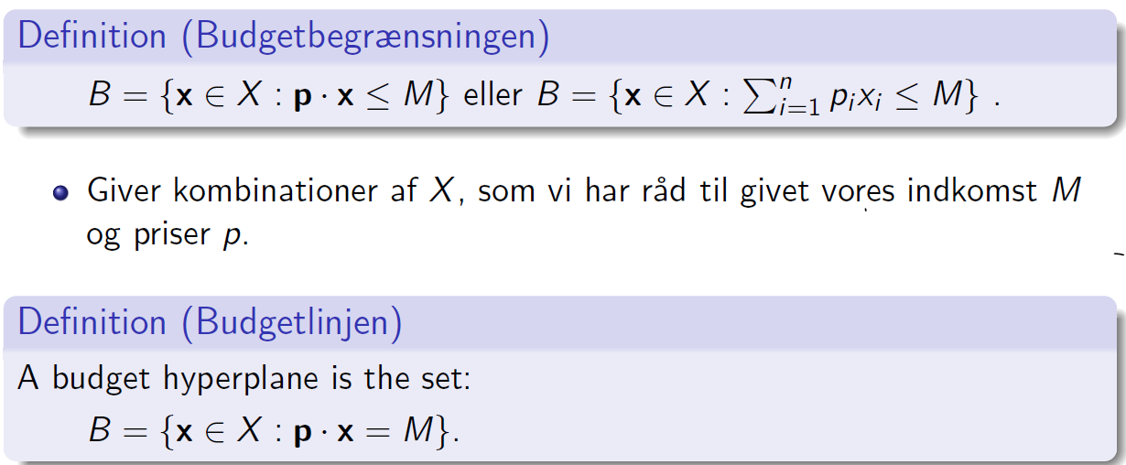
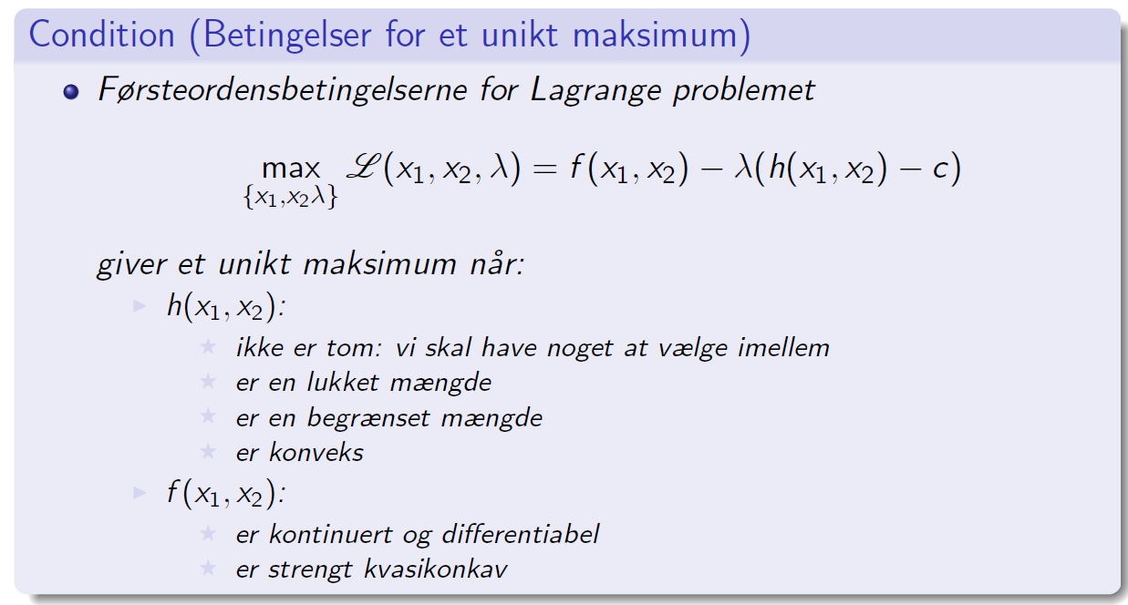
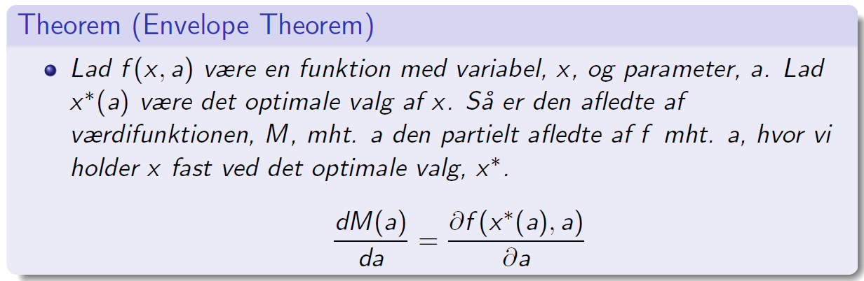
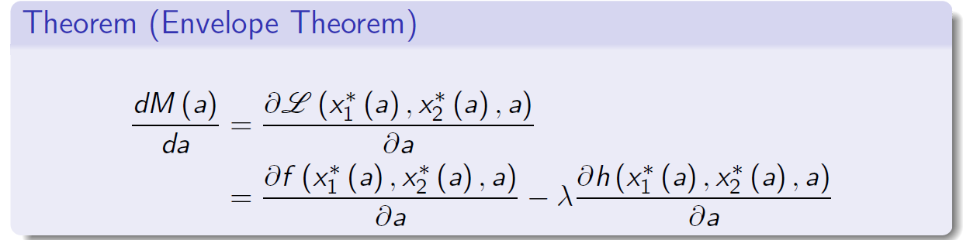

Lektion 3
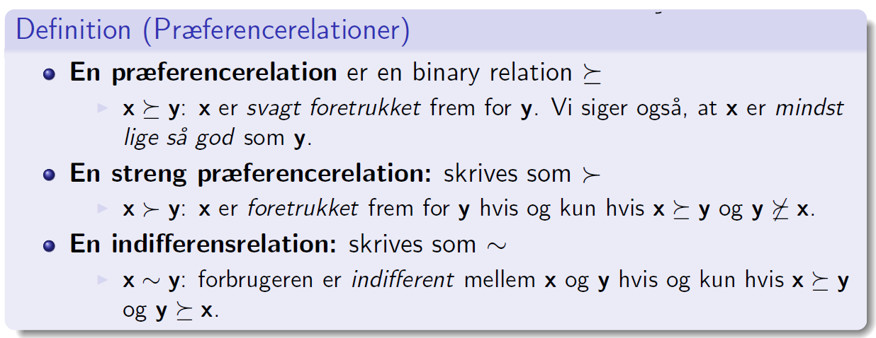
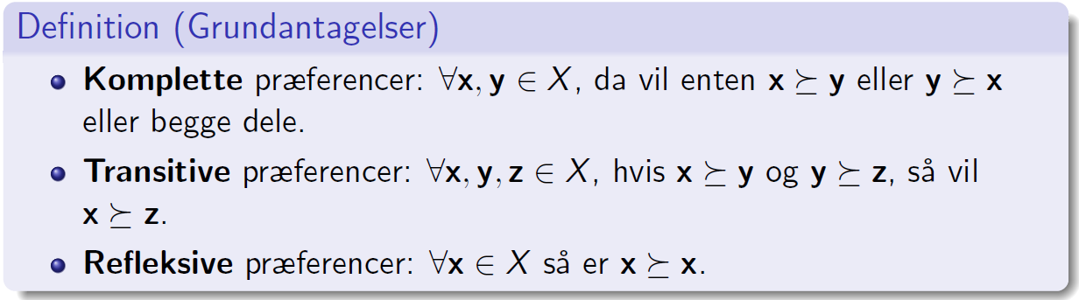
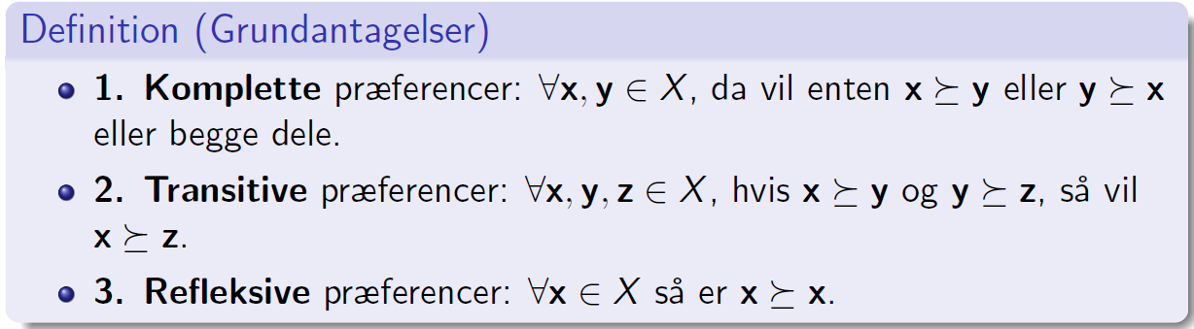
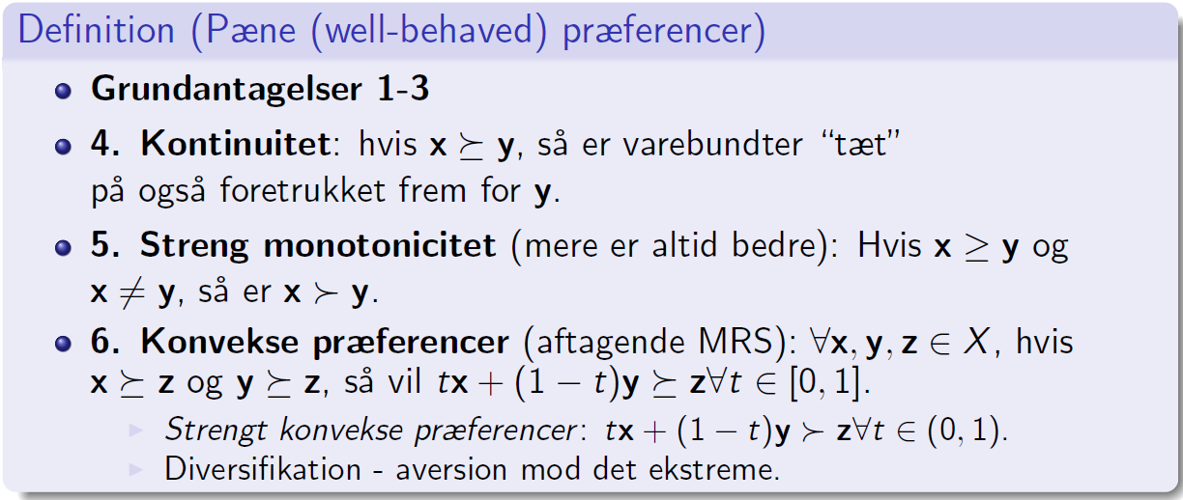
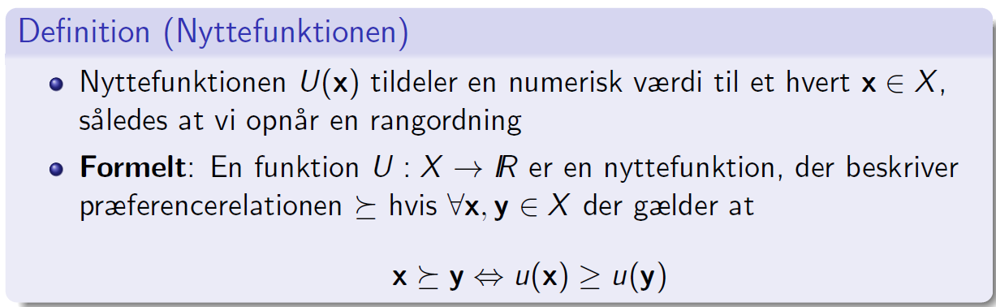
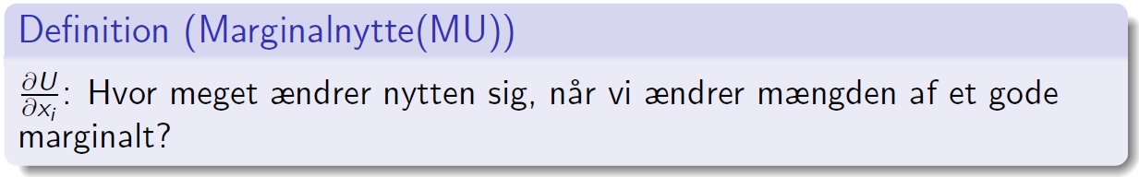
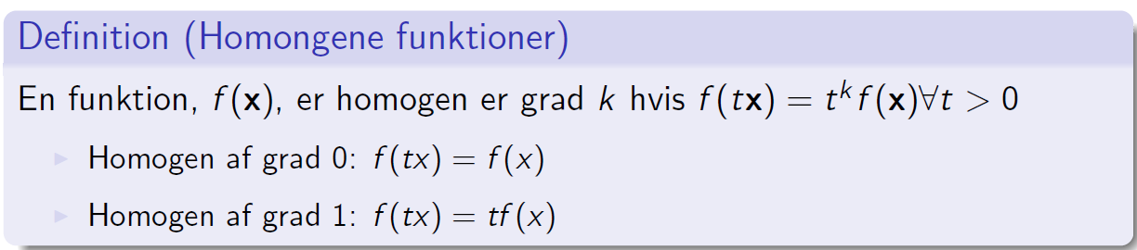
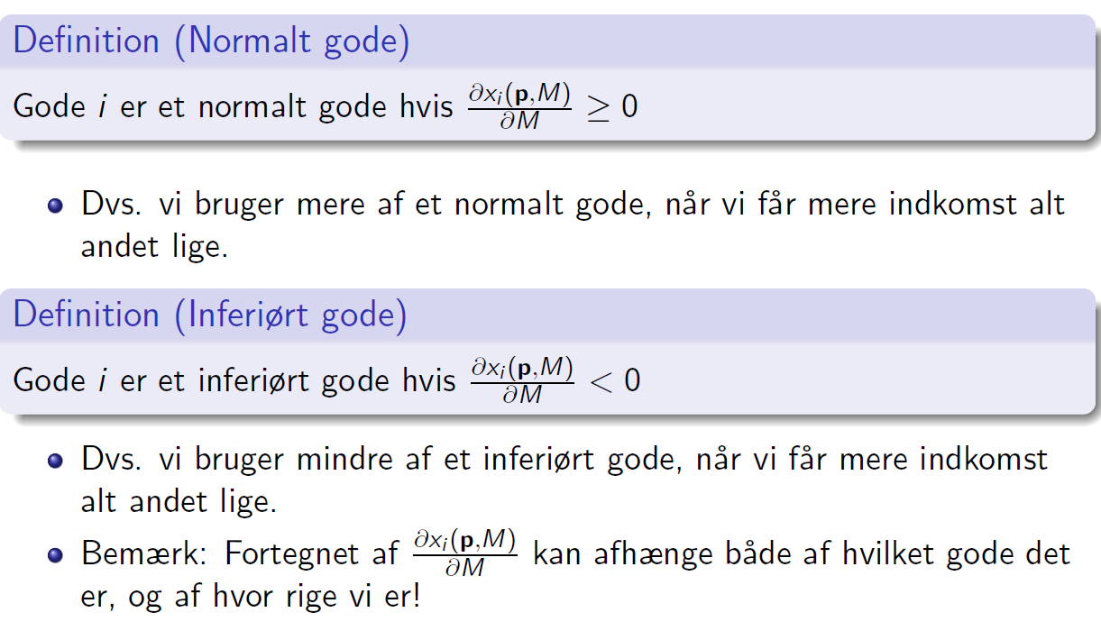
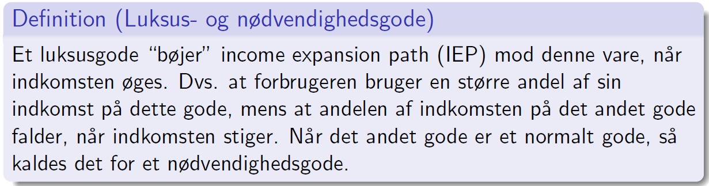
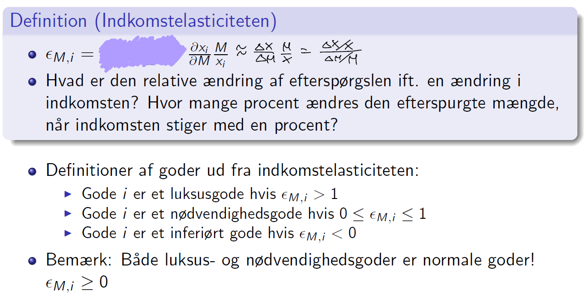
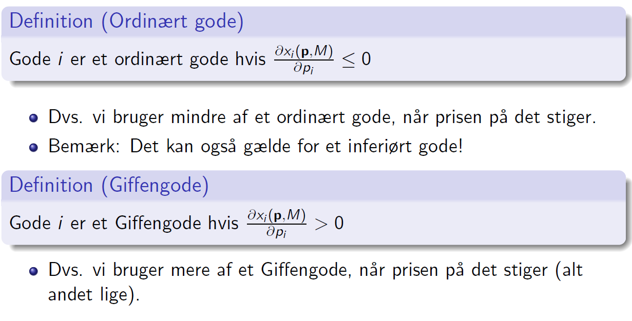
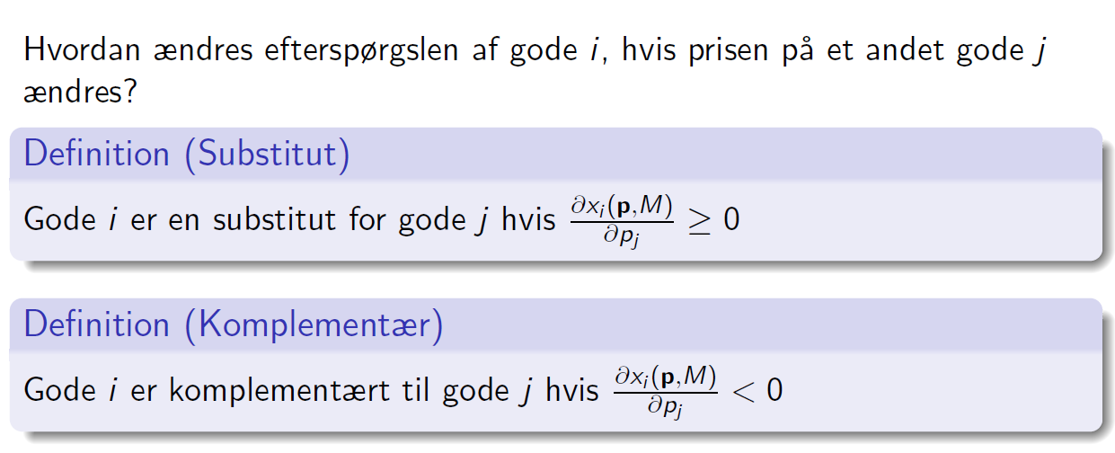
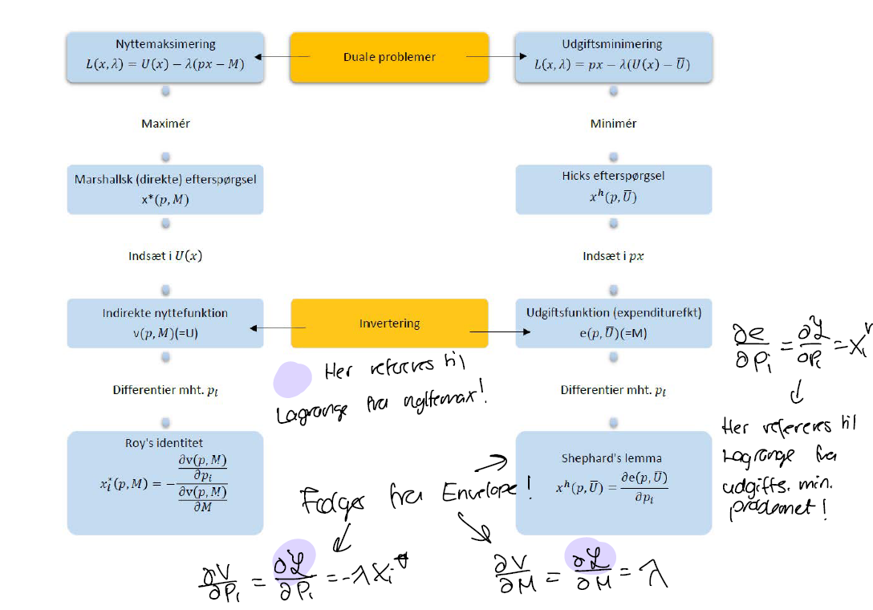
Så blå den ikke er blå
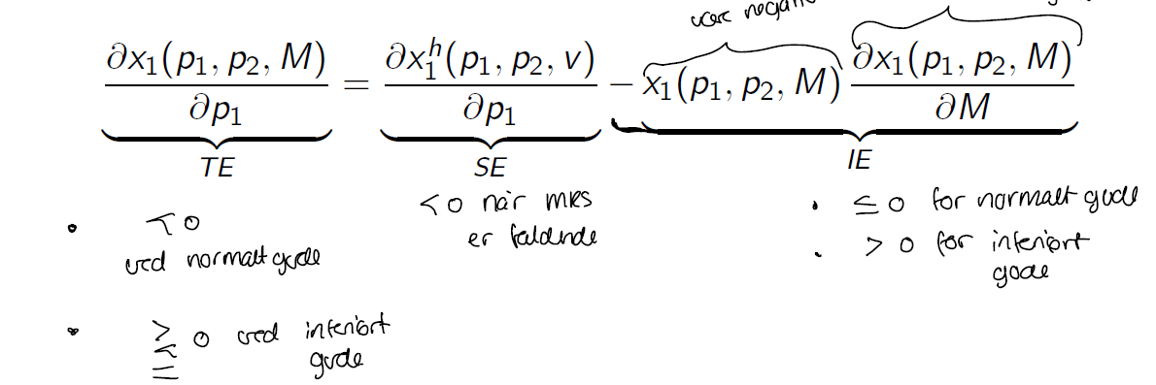
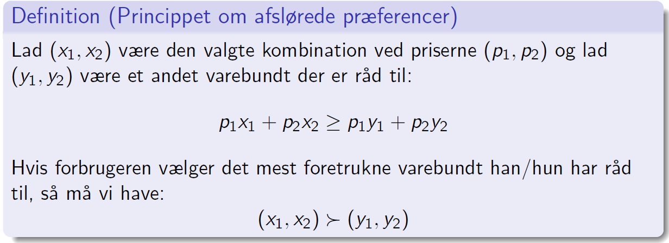
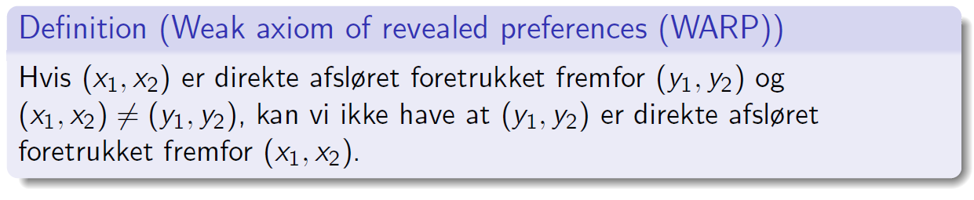
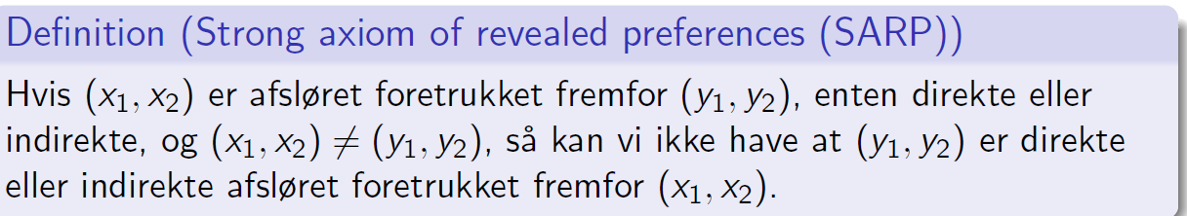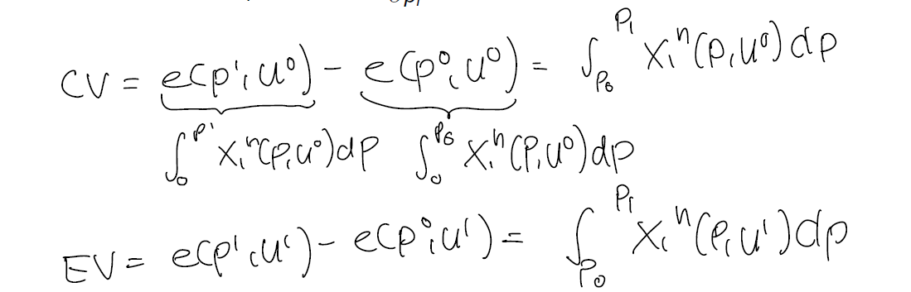
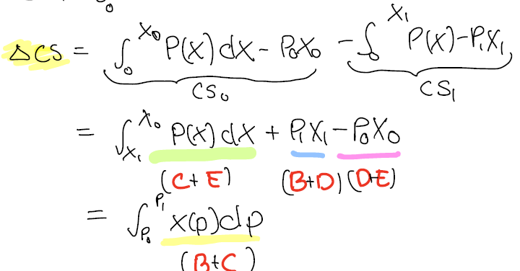
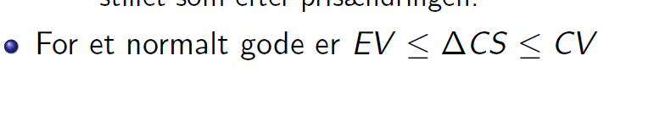
For inferiørt gode
$$EV≥ΔCS≥CV$$
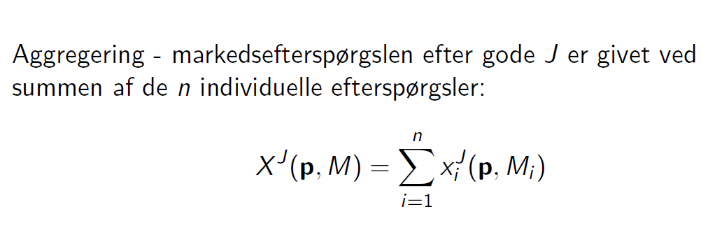
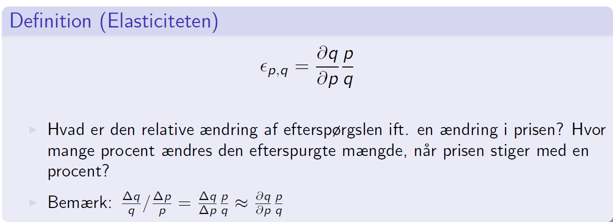
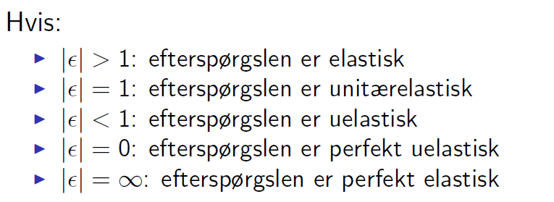
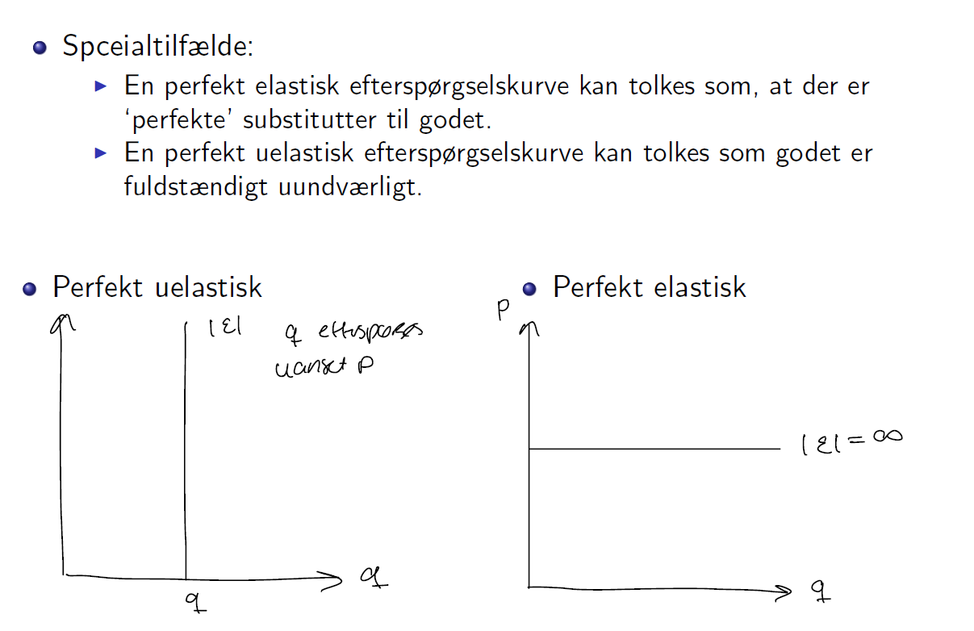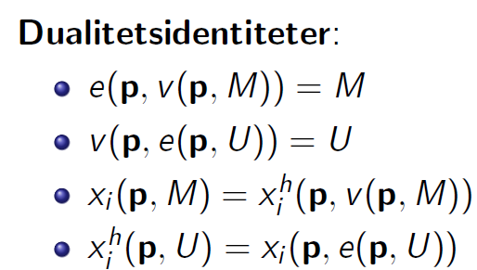

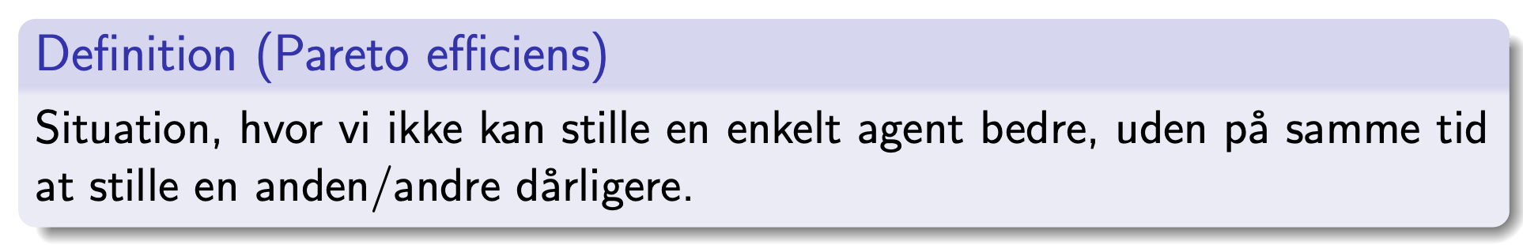
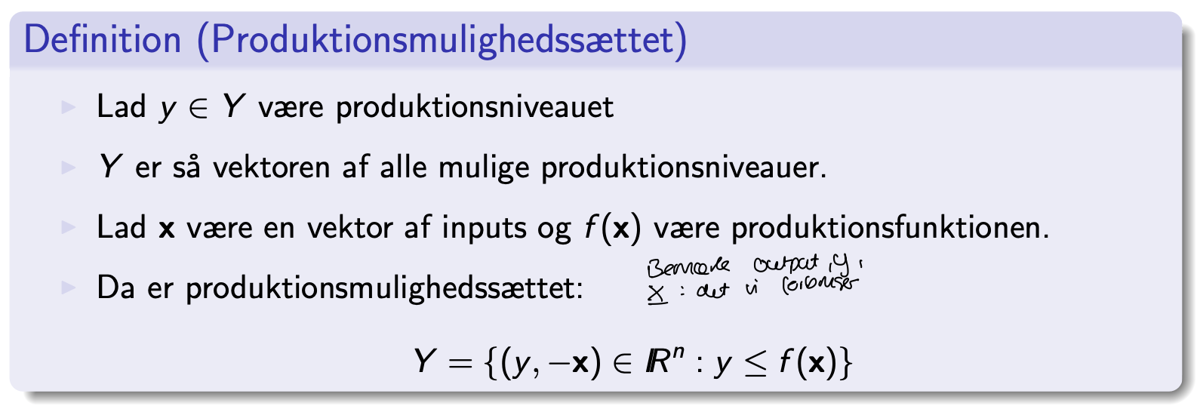
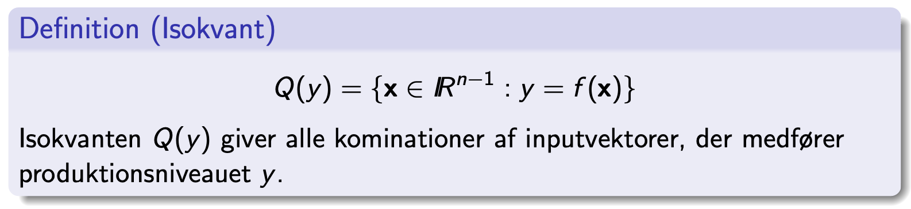
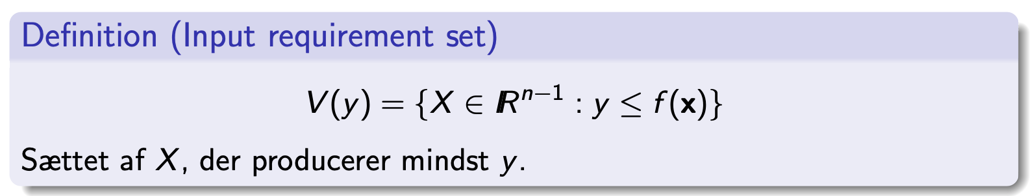
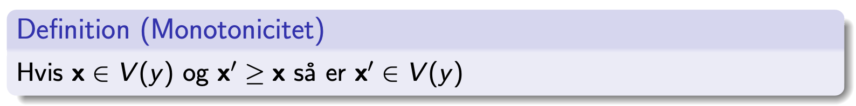
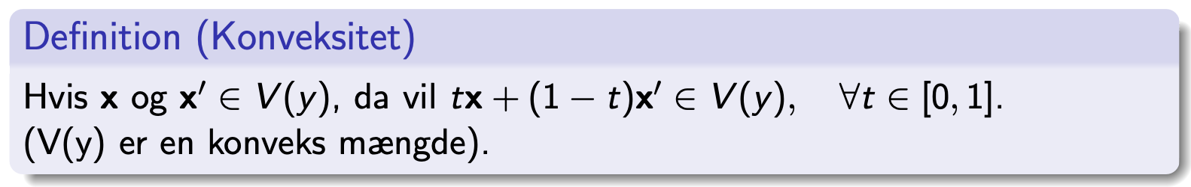
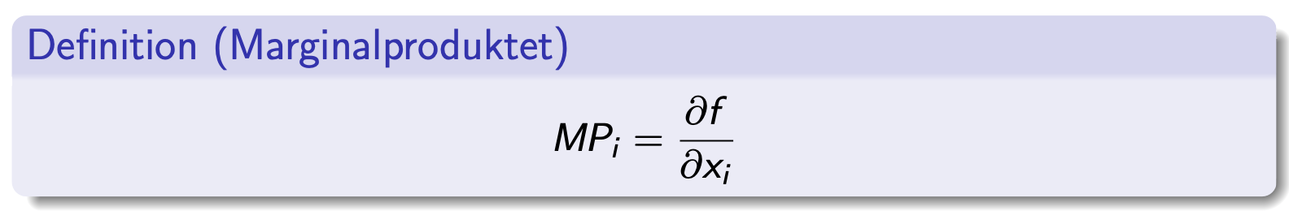
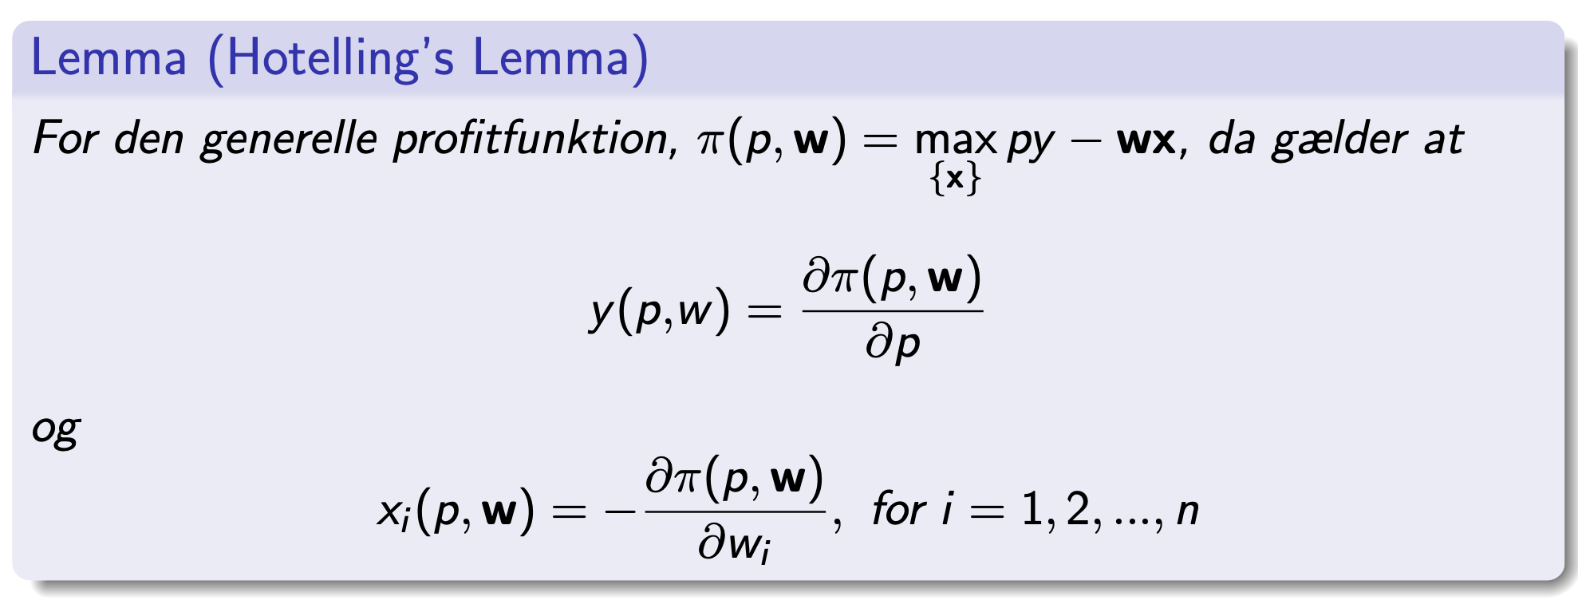
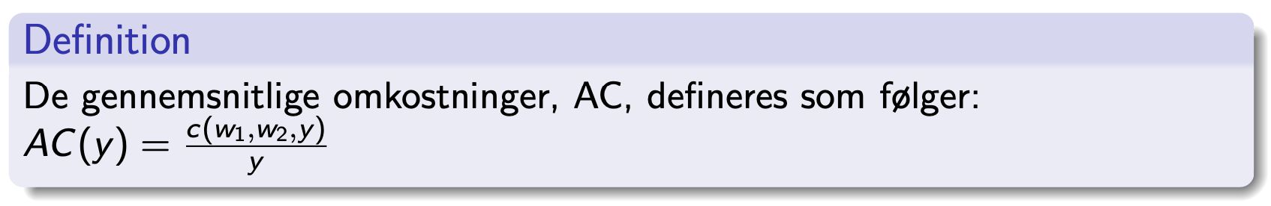
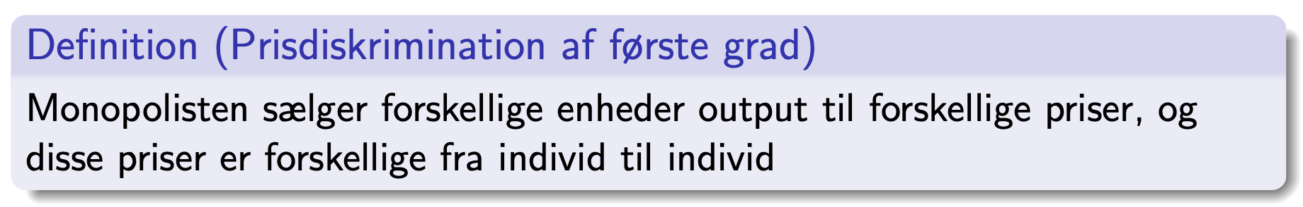
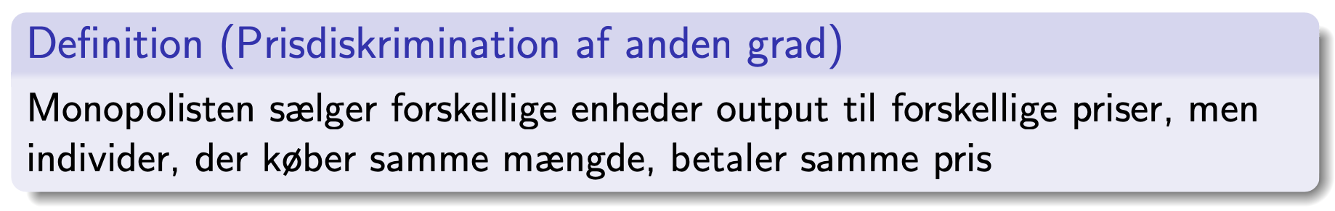
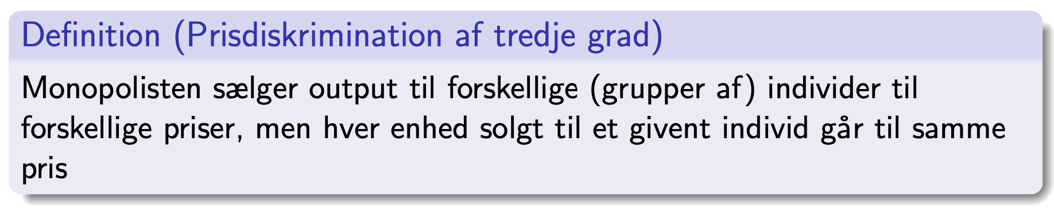
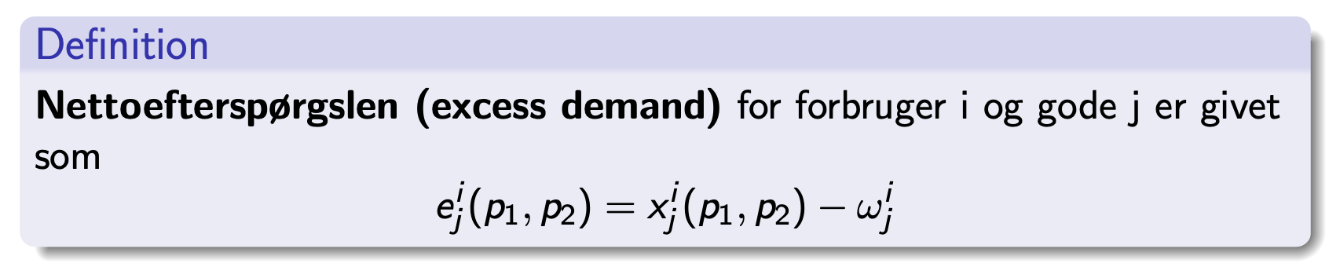
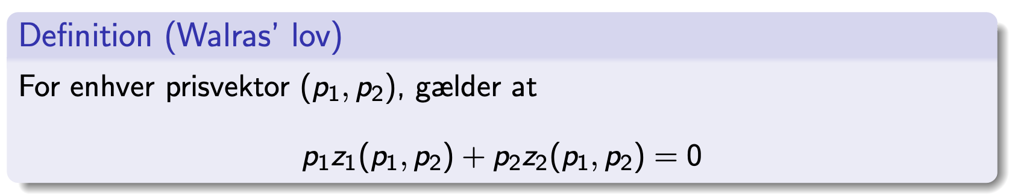
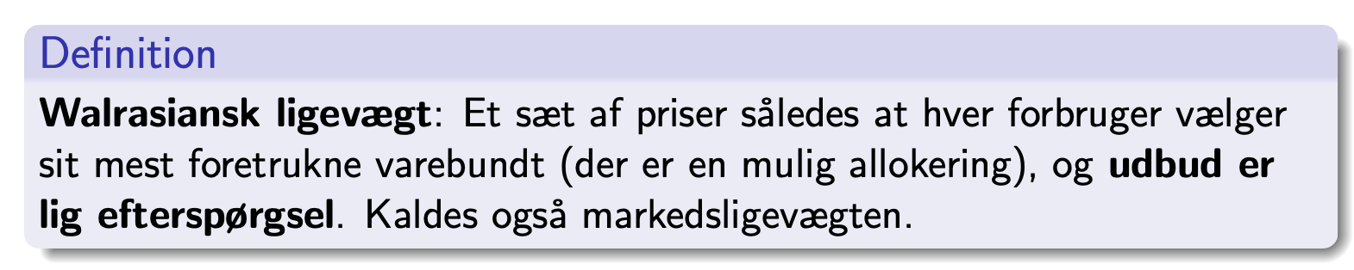
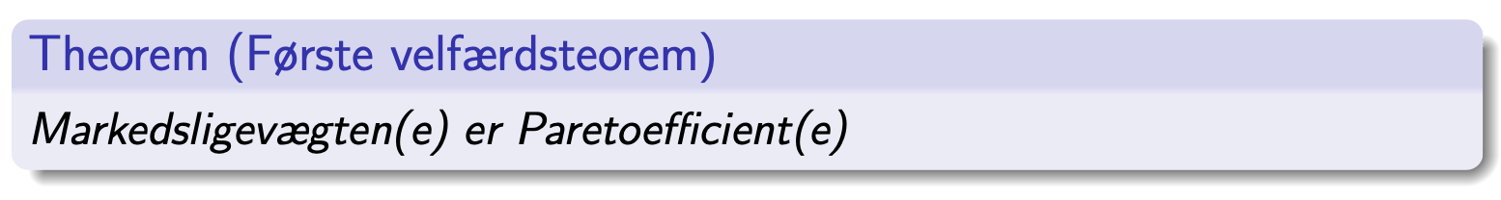
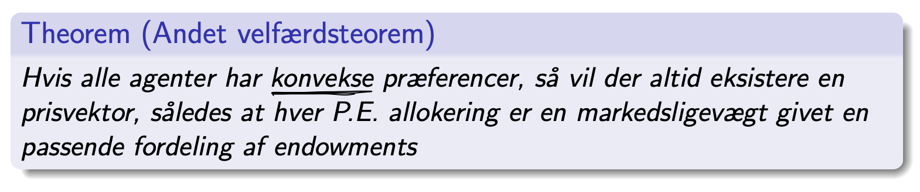
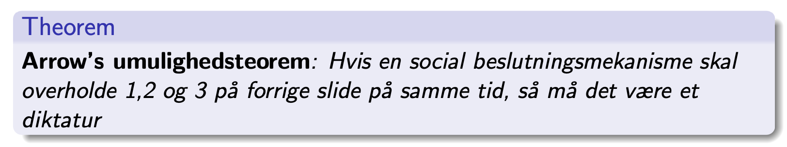
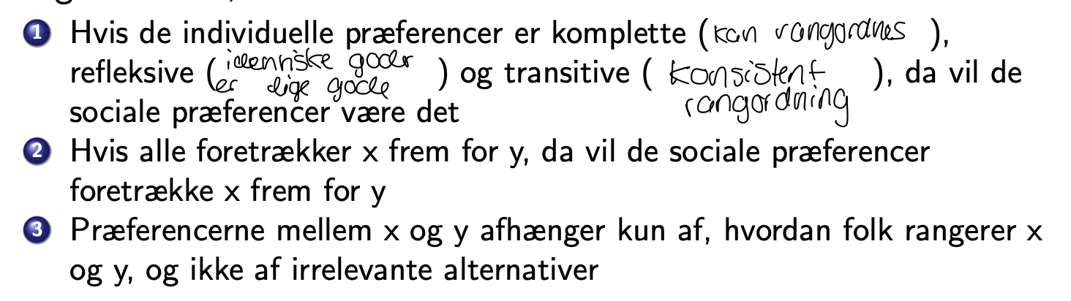

Resultater fra tø
Cobb douglas $U\left(x_{1},x_{2}\right)=x_{1}^{a}·x_{2}^{1-a} for a∈(0,1)$
$$x_{1}^{⋆}=a·\frac{M}{p_{1}},x_{2}^{⋆}=\left(1-a\right)·\frac{M}{p_{2}}$$

Oligopol:
Ved mængdekonkurrence
Ved lineær efter spørgsel $p\left(y\right)=a-by$
Og samme $MC(y)=c$
Cournot
$$y_{i}^{cournot}=\frac{\left(a-c\right)}{3b}$$
stackelberg
$$y_{}^{leader}=\frac{a-c}{2b}$$
$$y^{follower}=\frac{a-c}{4b}$$
Hvis monopol
$$q^{monopol}=\frac{a-c}{2b}$$

